TRABAJO PRÁCTICO RECUPERATORIO 2° AÑO
QUÍMICA
1.-¿Cuáles de estas “cosas” son materia y cuáles no? Subrayar las que sean materiales. Cuarzo, Jarrón, Tiempo, Reloj, Camión, Gas butano, Agua, Silla, Elefante, Amor, Deseo, Aire, Oro, Amistad, Luz, Hielo, Estrella, Oxígeno, Basura, Roca.
¿Cómo has sabido qué “cosas” son materia y qué cosas no lo son?
2.-Indicar de la siguiente lista cuales hacen referencia a cambios físicos y cuales a cambios químicos. Explicar por qué
- Rompa la nuez con el martillo (o el maní con la mano).
- Caliente el cubo de hielo.
- Arrugue un pedazo de papel.
- Caliente el azúcar.
- Derrita la mantequilla.
- Queme un pedazo de papel.
3.- Completar la frase con las siguientes palabras
Líquido-fuerza- partículas- materia- gaseoso-estado
La _____________ está formada por pequeñas ___________. Según sea la _________de la unión entre estas partículas se encontrará en __________: sólido, ___________, o _____________.
4.- ¿A qué estados de la materia corresponden los dibujos?
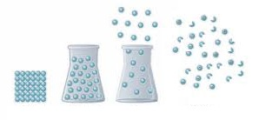
¿En qué te has fijado para responder a la pregunta anterior?
5.- ¿El agua es una sustancia sólida, líquida o gaseosa? ¿Cómo influye la temperatura en el estado del agua?

6.- Unir con flechas
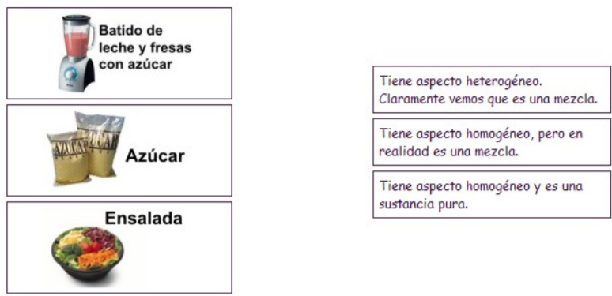
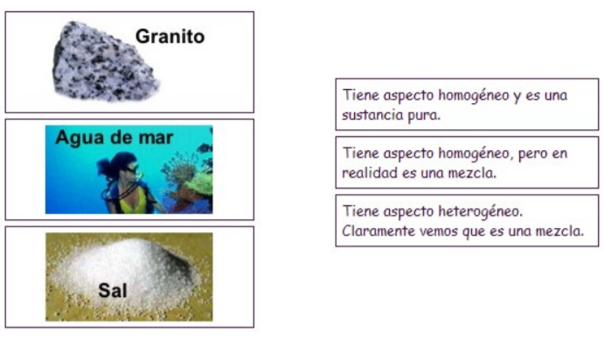

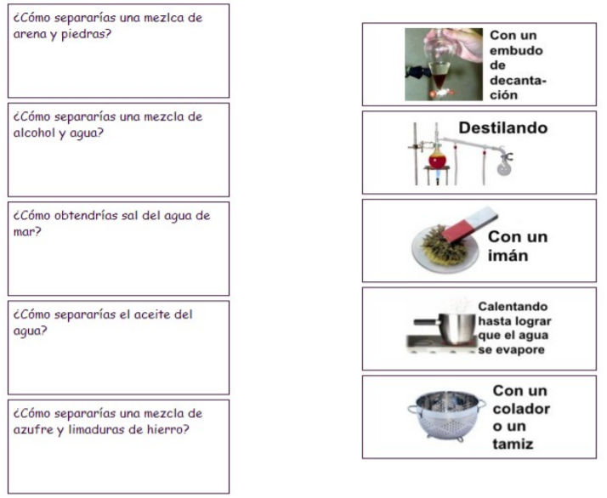
7.- Responde las siguientes preguntas
a) ¿Conoces el concepto de átomo?, expresa brevemente el concepto.
b) ¿Sabrías distinguir las distintas partículas elementales que forman un átomo? Escribe las características de las partículas principales.
c) ¿Sabrías representar el átomo de un elemento con cada uno de los modelos? Describe uno de ellos
7.- Buscar los siguientes elementos en la tabla periódica e indicar su símbolo
a) aluminio d) Silicio
b) Manganeso e) Cloro
c)Calcio f) Neón
8.- Buscar los siguientes elementos en tabla periódica e indicar su nombre
a) P d) Li
b) Ag e) B
c)Br f)Kr
9.- Completar el diagrama para: Be, Mo, Cu, N, I, Ar
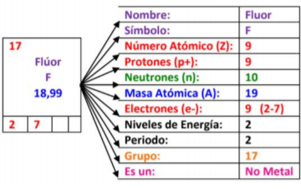

Trabajos y consultas al mail: carolinabalcarce82@gmail.com

